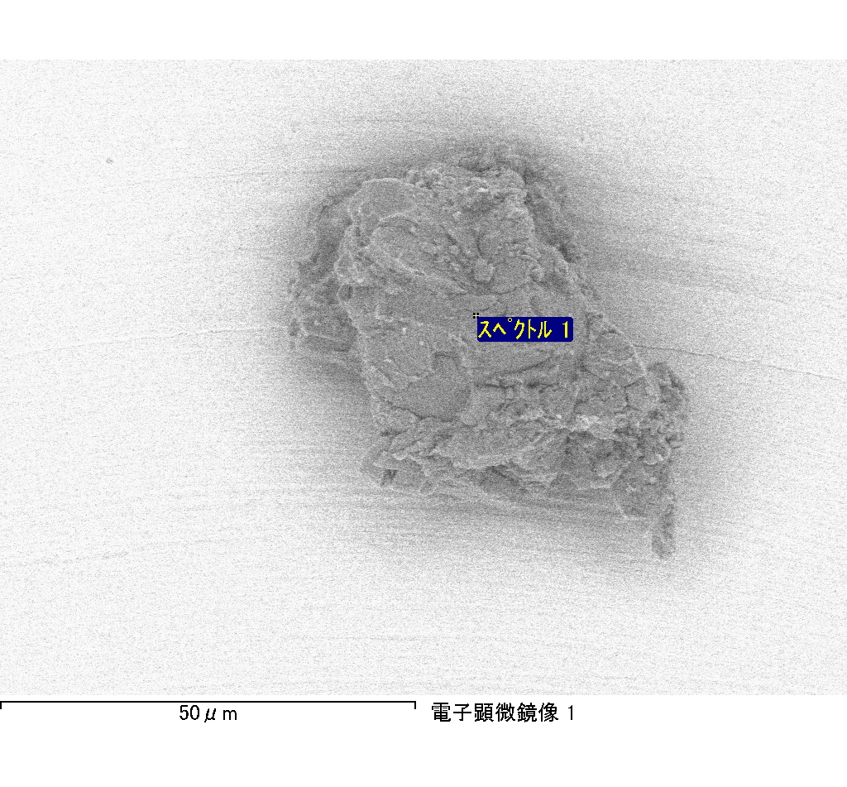
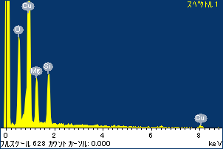
ﾌﾟﾛｼﾞｪｸﾄ : ﾌﾟﾛｼﾞｪｸﾄ 1
ｵｰﾅｰ : Administrator
領域 分析領域 39
ｽﾍﾟｸﾄﾙ処理 :
省略されたﾋﾟｰｸはありません

処理ｵﾌﾟｼｮﾝ : 酸素 ｽﾄｲｷｵﾒﾄﾘ (ﾉｰﾏﾗｲｽﾞ)
繰り返し回数 = 2

ｽﾀﾝﾀﾞｰﾄﾞ :
Na Albite 1999/06/01
Mg MgO 1999/06/01
Al Al2O3 1999/06/01
Si SiO2 1999/06/01
P GaP 1999/06/01
S FeS2 1999/06/01
K MAD-10 Feldspar 1999/06/01
Ca Wollastonite 1999/06/01
Cr Cr 1999/06/01
Mn Mn 1999/06/01
Fe Fe 1999/06/01
Ni Ni 1999/06/01

元素 | 質量濃度 | 原子数 | 化合物 | 化学式
 | [%] | 濃度[%] | 濃度[%]
Na K | -25.31 | -23.11 | -34.12 | Na2O
Mg K | 27.16 | 23.45 | 45.04 | MgO
Al K | -0.26 | -0.20 | -0.50 | Al2O3
Si K | 33.30 | 24.88 | 71.23 | SiO2
P K | 0.81 | 0.55 | 1.87 | P2O5
S K | 1.26 | 0.82 | 3.14 | SO3
K K | 1.18 | 0.63 | 1.42 | K2O
Ca K | 1.42 | 0.75 | 1.99 | CaO
Cr K | -0.65 | -0.26 | -0.96 | Cr2O3
Mn K | 2.09 | 0.80 | 2.70 | MnO
Fe K | 15.34 | 5.76 | 19.73 | FeO
Ni K | -9.07 | -3.24 | -11.55 | NiO
O | 52.74 | 69.18
ﾄｰﾀﾙ | 100.00

ｽﾍﾟｸﾄﾙﾗﾍﾞﾙ: ｽﾍﾟｸﾄﾙ 1

ﾗｲﾌﾞﾀｲﾑ 120.0 s

収集ｼﾞｵﾒﾄﾘ[度] :
試料傾斜角 = 0.0
方位角 = 0.0
ｴﾚﾍﾞｰｼｮﾝ = 30.0

加速電圧 = 10.00 kV

ｽﾍﾟｸﾄﾙ全ｶｳﾝﾄ数 = 114306

ｻﾝﾌﾟﾙﾃﾞｰﾀ : | ｴﾈﾙｷﾞｰ[eV] | 分解能[eV] | ｶｳﾝﾄ数
ｽﾄﾛｰﾌﾞ : | 3.8 | 52.32 | 1203425

定量最適化がおこなわれていません
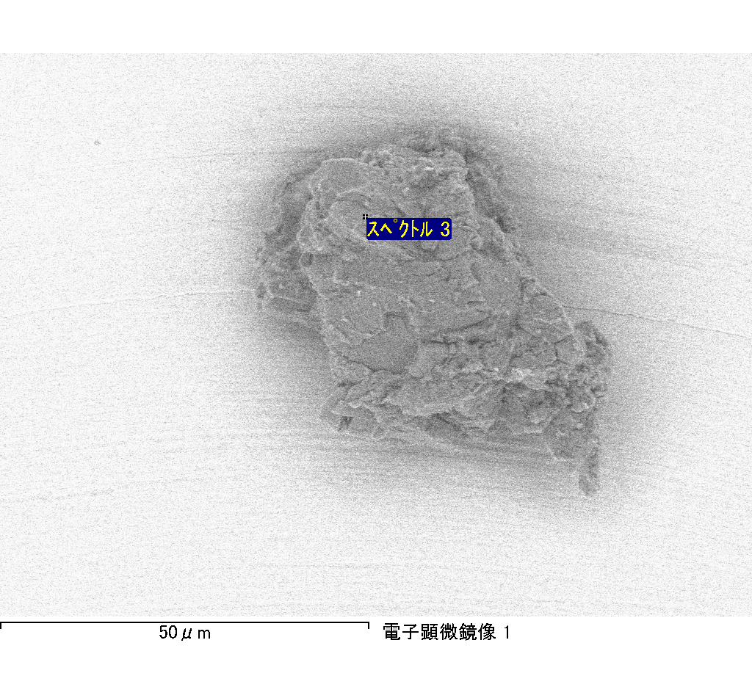
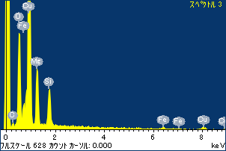
ﾌﾟﾛｼﾞｪｸﾄ : ﾌﾟﾛｼﾞｪｸﾄ 1
ｵｰﾅｰ : Administrator
領域 分析領域 39
ｽﾍﾟｸﾄﾙ処理 :
省略されたﾋﾟｰｸはありません

処理ｵﾌﾟｼｮﾝ : 酸素 ｽﾄｲｷｵﾒﾄﾘ (ﾉｰﾏﾗｲｽﾞ)
繰り返し回数 = 2

ｽﾀﾝﾀﾞｰﾄﾞ :
Na Albite 1999/06/01
Mg MgO 1999/06/01
Al Al2O3 1999/06/01
Si SiO2 1999/06/01
P GaP 1999/06/01
S FeS2 1999/06/01
K MAD-10 Feldspar 1999/06/01
Ca Wollastonite 1999/06/01
Cr Cr 1999/06/01
Mn Mn 1999/06/01
Fe Fe 1999/06/01
Ni Ni 1999/06/01

元素 | 質量濃度 | 原子数 | 化合物 | 化学式
 | [%] | 濃度[%] | 濃度[%]
Na K | -30.07 | -28.81 | -40.53 | Na2O
Mg K | 37.19 | 33.70 | 61.67 | MgO
Al K | 0.05 | 0.04 | 0.09 | Al2O3
Si K | 24.66 | 19.34 | 52.75 | SiO2
P K | 0.58 | 0.42 | 1.34 | P2O5
S K | -0.26 | -0.18 | -0.64 | SO3
K K | 1.11 | 0.63 | 1.34 | K2O
Ca K | 1.61 | 0.88 | 2.25 | CaO
Cr K | 3.32 | 1.41 | 4.85 | Cr2O3
Mn K | 2.67 | 1.07 | 3.45 | MnO
Fe K | 22.18 | 8.75 | 28.53 | FeO
Ni K | -11.86 | -4.45 | -15.09 | NiO
O | 48.82 | 67.21
ﾄｰﾀﾙ | 100.00

ｽﾍﾟｸﾄﾙﾗﾍﾞﾙ: ｽﾍﾟｸﾄﾙ 3

ﾗｲﾌﾞﾀｲﾑ 120.0 s

収集ｼﾞｵﾒﾄﾘ[度] :
試料傾斜角 = 0.0
方位角 = 0.0
ｴﾚﾍﾞｰｼｮﾝ = 30.0

加速電圧 = 10.00 kV

ｽﾍﾟｸﾄﾙ全ｶｳﾝﾄ数 = 116186

ｻﾝﾌﾟﾙﾃﾞｰﾀ : | ｴﾈﾙｷﾞｰ[eV] | 分解能[eV] | ｶｳﾝﾄ数
ｽﾄﾛｰﾌﾞ : | 3.8 | 52.30 | 1203779

定量最適化がおこなわれていません
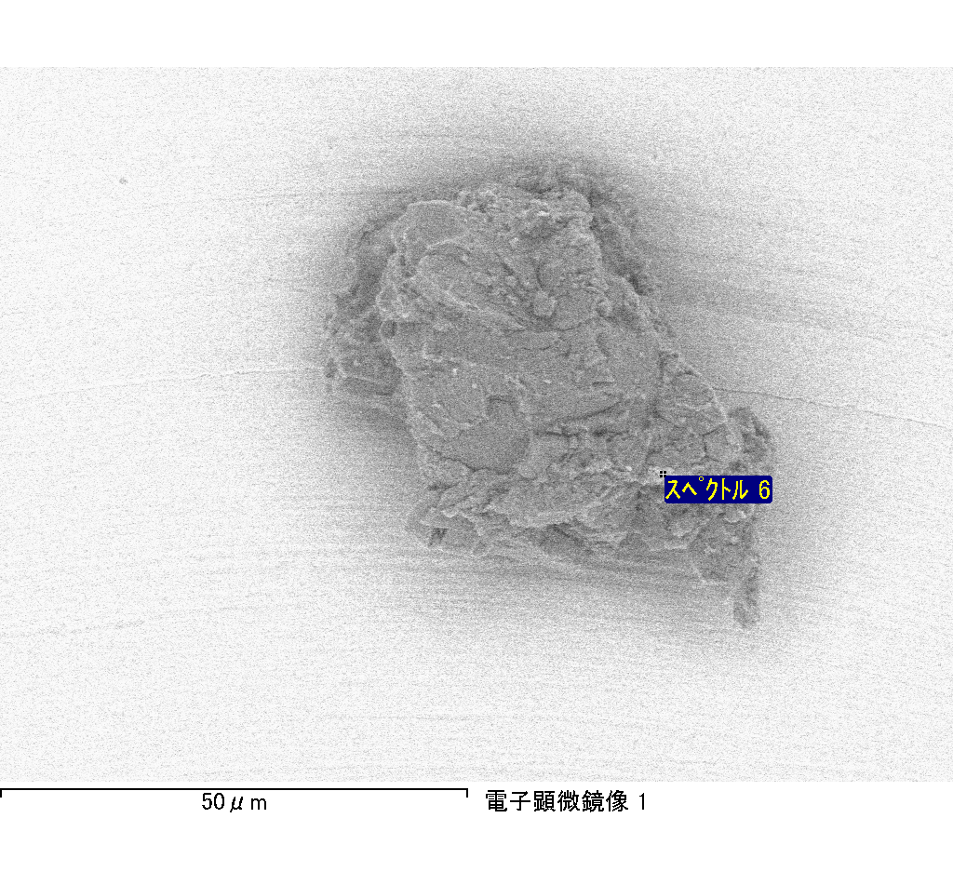
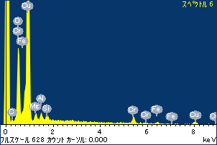
ﾌﾟﾛｼﾞｪｸﾄ : ﾌﾟﾛｼﾞｪｸﾄ 1
ｵｰﾅｰ : Administrator
領域 分析領域 39
ｽﾍﾟｸﾄﾙ処理 :
省略されたﾋﾟｰｸはありません

処理ｵﾌﾟｼｮﾝ : 酸素 ｽﾄｲｷｵﾒﾄﾘ (ﾉｰﾏﾗｲｽﾞ)
繰り返し回数 = 2

ｽﾀﾝﾀﾞｰﾄﾞ :
Na Albite 1999/06/01
Mg MgO 1999/06/01
Al Al2O3 1999/06/01
Si SiO2 1999/06/01
P GaP 1999/06/01
S FeS2 1999/06/01
K MAD-10 Feldspar 1999/06/01
Ca Wollastonite 1999/06/01
Cr Cr 1999/06/01
Mn Mn 1999/06/01
Fe Fe 1999/06/01
Ni Ni 1999/06/01

元素 | 質量濃度 | 原子数 | 化合物 | 化学式
 | [%] | 濃度[%] | 濃度[%]
Na K | -62.27 | -89.28 | -83.93 | Na2O
Mg K | 15.39 | 20.86 | 25.51 | MgO
Al K | 8.98 | 10.97 | 16.96 | Al2O3
Si K | 6.13 | 7.20 | 13.12 | SiO2
P K | -0.23 | -0.25 | -0.54 | P2O5
S K | 1.44 | 1.48 | 3.60 | SO3
K K | 1.69 | 1.42 | 2.03 | K2O
Ca K | -0.34 | -0.28 | -0.48 | CaO
Cr K | 85.58 | 54.25 | 125.07 | Cr2O3
Mn K | -7.20 | -4.32 | -9.30 | MnO
Fe K | 56.52 | 33.36 | 72.72 | FeO
Ni K | -50.90 | -28.58 | -64.77 | NiO
O | 45.22 | 93.16
ﾄｰﾀﾙ | 100.00

ｽﾍﾟｸﾄﾙﾗﾍﾞﾙ: ｽﾍﾟｸﾄﾙ 6

ﾗｲﾌﾞﾀｲﾑ 120.0 s

収集ｼﾞｵﾒﾄﾘ[度] :
試料傾斜角 = 0.0
方位角 = 0.0
ｴﾚﾍﾞｰｼｮﾝ = 30.0

加速電圧 = 10.00 kV

ｽﾍﾟｸﾄﾙ全ｶｳﾝﾄ数 = 112043

ｻﾝﾌﾟﾙﾃﾞｰﾀ : | ｴﾈﾙｷﾞｰ[eV] | 分解能[eV] | ｶｳﾝﾄ数
ｽﾄﾛｰﾌﾞ : | 3.8 | 52.33 | 1204244

定量最適化がおこなわれていません
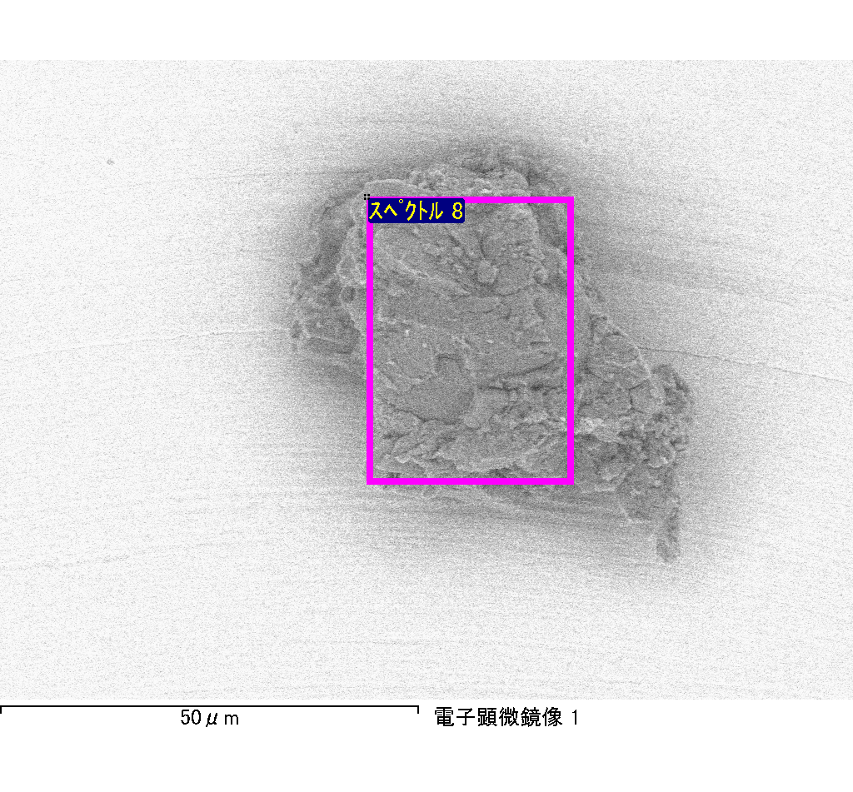
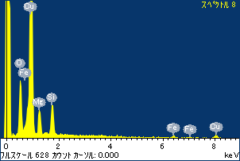
ﾌﾟﾛｼﾞｪｸﾄ : ﾌﾟﾛｼﾞｪｸﾄ 1
ｵｰﾅｰ : Administrator
領域 分析領域 39
ｽﾍﾟｸﾄﾙ処理 :
省略されたﾋﾟｰｸはありません

処理ｵﾌﾟｼｮﾝ : 酸素 ｽﾄｲｷｵﾒﾄﾘ (ﾉｰﾏﾗｲｽﾞ)
繰り返し回数 = 2

ｽﾀﾝﾀﾞｰﾄﾞ :
Na Albite 1999/06/01
Mg MgO 1999/06/01
Al Al2O3 1999/06/01
Si SiO2 1999/06/01
P GaP 1999/06/01
S FeS2 1999/06/01
K MAD-10 Feldspar 1999/06/01
Ca Wollastonite 1999/06/01
Cr Cr 1999/06/01
Mn Mn 1999/06/01
Fe Fe 1999/06/01
Ni Ni 1999/06/01

元素 | 質量濃度 | 原子数 | 化合物 | 化学式
 | [%] | 濃度[%] | 濃度[%]
Na K | -69.94 | -56.36 | -94.28 | Na2O
Mg K | 50.14 | 38.20 | 83.13 | MgO
Al K | 2.64 | 1.82 | 5.00 | Al2O3
Si K | 52.97 | 34.94 | 113.32 | SiO2
P K | -2.71 | -1.62 | -6.22 | P2O5
S K | 1.02 | 0.59 | 2.56 | SO3
K K | -0.01 | 0.00 | -0.01 | K2O
Ca K | 5.32 | 2.46 | 7.44 | CaO
Cr K | 3.49 | 1.24 | 5.10 | Cr2O3
Mn K | 14.91 | 5.03 | 19.26 | MnO
Fe K | 59.74 | 19.81 | 76.85 | FeO
Ni K | -88.13 | -27.81 | -112.15 | NiO
O | 70.56 | 81.70
ﾄｰﾀﾙ | 100.00

ｽﾍﾟｸﾄﾙﾗﾍﾞﾙ: ｽﾍﾟｸﾄﾙ 8

ﾗｲﾌﾞﾀｲﾑ 103.4 s

収集ｼﾞｵﾒﾄﾘ[度] :
試料傾斜角 = 0.0
方位角 = 0.0
ｴﾚﾍﾞｰｼｮﾝ = 30.0

加速電圧 = 10.00 kV

ｽﾍﾟｸﾄﾙ全ｶｳﾝﾄ数 = 96430

ｻﾝﾌﾟﾙﾃﾞｰﾀ : | ｴﾈﾙｷﾞｰ[eV] | 分解能[eV] | ｶｳﾝﾄ数
ｽﾄﾛｰﾌﾞ : | 3.8 | 52.24 | 1048895

定量最適化がおこなわれていません

